## 安装nginx

tar –zxvf nginx-1.6.3.tar.gz

下载nginx安装包

cd /usr/local/nginx-1.6.3

./configure

make

make install

### 错误一

cd /usr/local/nginx-1.6.3

./configure

脚本执行到最后可能会报出如下错误：

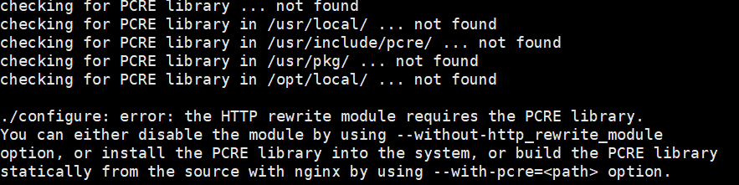

这说明系统中缺少PCRE库。该库是实现正则表达式的基础，如果缺少此库，nginx无法支持HTTP中的URL重写功能。如果你不需要此功能，可以在执行编译配置脚本时加入“--without-http_rewrite_module”。但是，这里我们需要这项功能。于是下载PCRE库。

tar -xf pcre-8.39.tar.gz

cd pcre-8.39

./configure

make

make install

## 配置文件

默认安装到/usr/local/nginx目录下

cd /usr/local/nginx/conf



## 测试

Cd /usr/local/nginx/sbin

./nginx –t

### 错误二

测试报错如下：（我的报错是缺libpcre.so.1文件）



确认已经安装PCRE:

find / -name 'libpcre.so.1'

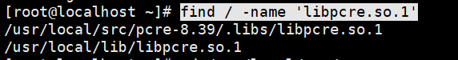

添加软链接:

**ln -s /usr/local/lib/libpcre.so.1 /lib64/**

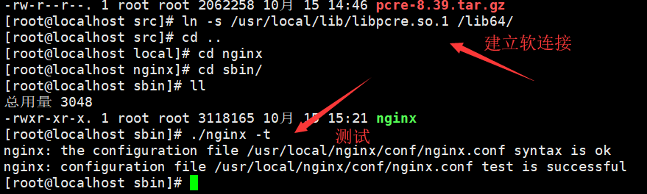

## 启动

/usr/local/nginx/sbin/nginx -c /usr/local/nginx/conf/nginx.conf

